# МОД «Запрет выписки дорогих авиабилетов» (ModAviaExpensiveTicketBan)



## Назначение МОДа

Мод позволяет Агенту контролировать расход собственного депозита у поставщиков при онлайн продажах услуг премиального уровня. Если **стоимость заказа** превышает обозначенный лимит, заказ уходит на ручную обработку Агенту, который перед оформлением заказа сможет проверить и пополнить депозит на балансе у поставщика.

Под стоимостью авиа заказа понимается тариф + таксы и сборы + и сервисный сбор, т.е., на примере ниже, проверятся с лимит будет цифра 6925:

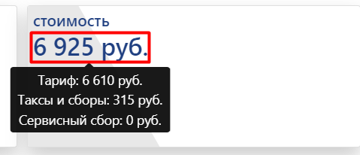

Лимит устанавливается в настройках МОДа. **Лимит** или **минимальная стоимость заказа для запрета** это цифра, с которой начинается запрет на выписку. Например, если установлен лимит 100 000 руб., то заказы со стоимостью 100 000 рублей и выше будут под запретом на оформление клиентом.

МОД для агента и клиента, соответственно необходимо его активировать и у агента, и у клиента!!!

## Настройки МОДа

Минимальная стоимость заказа для запрета (=лимит) **настраивается под агентом (настройка общая для всех клиентов, у которых будет включен данный МОД)**:

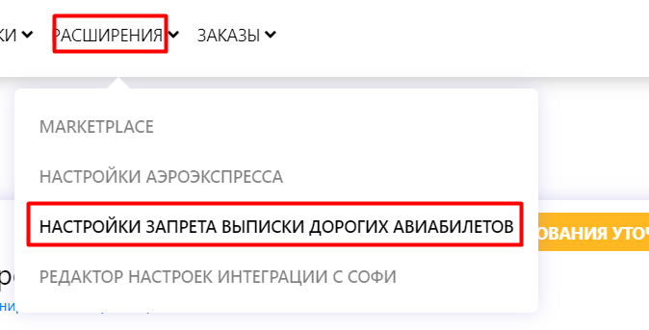

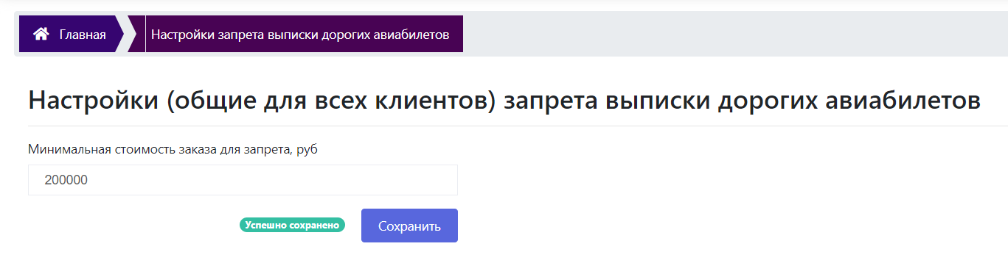

Внимание, поле «Минимальная цена для запрета» можно очищать, тогда при включенном МОДе не будет проверки стоимости билета для клиента. А если стоит 0, то все билеты будут запрещены для выписки/оформления клиентом.

## Результат работы МОДа под клиентом

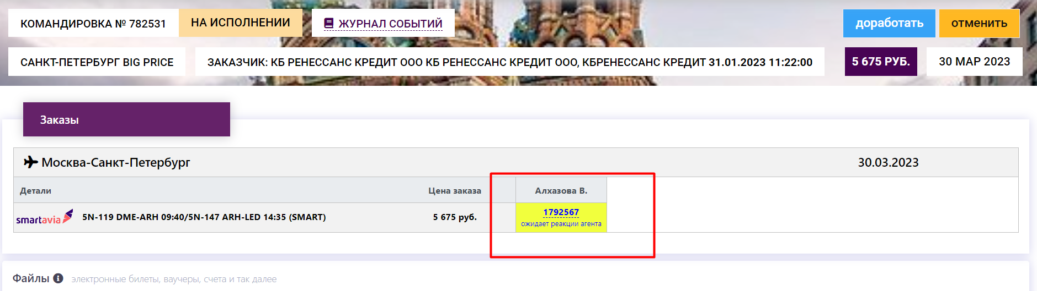

## Журнал событий

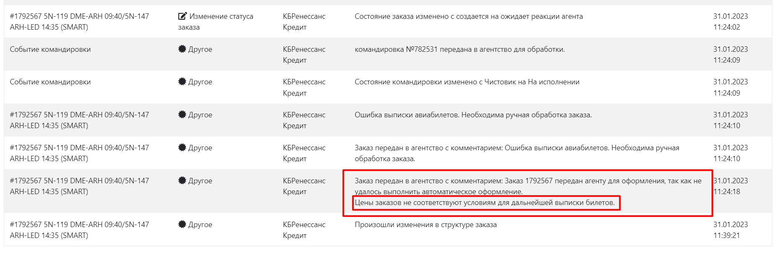

## Лог журнал

